**Có 2 cách để mở file trong thư mục này.   
1 Tải về máy (local) rồi dùng cách ở dưới  
2 Mở trực tiếp ở google drive bằng tính năng “Mở bằng … “ (Open with …)**

**Cách 1:Hướng dẫn sử dụng file .drawio (Khi tải về máy) và lưu ý khi xuất file ra hình ảnh**

B1. Truy cập trang web draw.io

B2. Trên màn hình chọn Change storage và chọn mục Thiết bị ( Local ) với biểu tượng ổ cứng

B3. Chọn Mở biểu đồ sẵn có . Lúc này sẽ nhảy ra cửa sổ chọn file

B4. Hãy chọn file có đuôi .drawio mà bạn muốn chỉnh

Các file cũng được ghi chú rõ trong Word

Lưu ý: KHI XUẤT RA FILE .PNG

B1. Chọn tệp tin (FILE) ở góc trên bên trái màn hình và ngay dưới tên của file

Rồi 1 popup sẽ hiện ra chọn xuất tệp tin dưới dạng và chọn tùy chọn “Nâng cao” (Advanced…)

B2: Sau khi ấn chọn sẽ hiện ra 1 cửa sổ và nên set up DPI ở mức >= 400 để đạt được độ nét cao (Nếu quá lớn sẽ làm tăng kích thước ảnh)

**Cách 2: Mở file trực tiếp từ link gg drive (Trường hợp tài khoản gg của bạn đã liên kết với draw.io)**

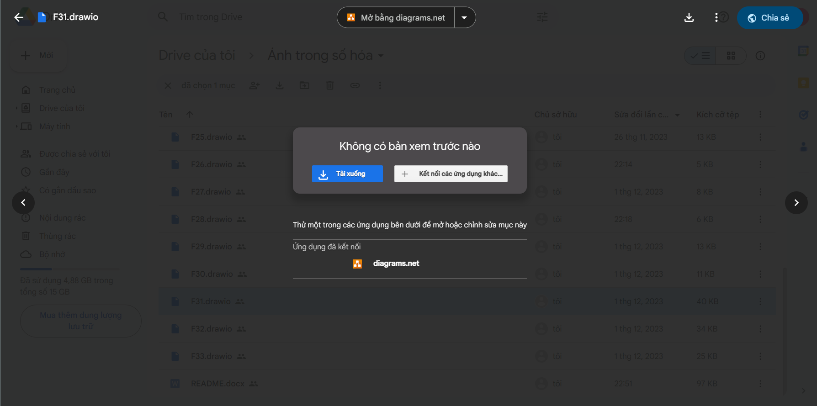

Hãy ấn vào diagrams.net trong mục “Ứng dụng đã kết nối” để mở file ra và chỉnh sửa (Nếu đã ủy quyền)  
Còn chưa thì hãy ấn “Mở bằng diagrams.net” ở giữa trên cùng.